|  |
| --- |
| **Dienst Curriculum & vorming**  Team secundair onderwijs  Guimardstraat 1 - 1040 BRUSSEL |
| www.katholiekonderwijs.vlaanderen |



|  |
| --- |
| **DOCUMENT**  2023-06-19 |

Leerplan Assistentie in wonen, zorg en welzijn – overwegingen in functie van lessentabel

# Suggesties vanuit leerplan en lessentabel

## Leerplan

* Kwaliteitsvol handelen
* Zorg en ondersteuning
* Maaltijdgebeuren
* Omgeving en organisatie
* Stages: advies blokstages

## Lessentabel

Administratieve vakbenamingen:

* TV/PV Huishoudkunde
* TV/PV Opvoedkunde
* TV/PV Verzorging

# Overwegingen

Het concretiseren van de lessentabel en bijhorende opdrachtenverdeling is afhankelijk van het samenspel tussen volgende elementen:

* pedagogische en pedagogisch-didactische keuzes die je als directeur of schoolteam maakt;
* situering van Assistentie in wonen, zorg en welzijn binnen het aanbod op de school, m.i.v. beschikbare infrastructuur;
* het beschikbare lerarenkorps: zowel qua discipline (bekwaamheidsbewijzen) als qua expertise.

Onderstaande overwegingen worden geformuleerd vanuit het perspectief van beleidskeuzes. De regionale begeleiders duiden in het leerpad (verdiepingssessie) de relatie tussen keuzes m.b.t. organisatie en leerplanrealisatie.

We zetten een aantal pedagogische en pedagogisch-didactische keuzes op een rijtje.

## Gemeenschappelijk funderend leerplan (GFL): keuzes van de school en mogelijke samenhang of samenwerking met het leerplan Assistentie in wonen, zorg en welzijn

Vanuit het studierichtingsprofiel is er een inhoudelijke samenhang tussen het GFL en het leerplan Assistentie in wonen, zorg en welzijn. Die samenhang staat mogelijke keuzes van de school in relatie tot het omgaan met het GFL niet in de weg. De inhoudelijke samenhang kan bepaalde keuzes faciliteren zoals de keuze voor bepaalde projecten of de koppeling van bepaalde doelen aan het leerplan van het specifiek gedeelte.

Zo is er het LPD 15 (GFL): het ontwikkelen van gezondheidsvaardigheden m.b.t. het mentale welzijn is opgenomen in het leerplan Assistentie in wonen, zorg en welzijn (LPD 12+). Werken rond LPD 8 (hygiëne), LPD 9 (veilig handelen) en LPD 10 (ergonomie) biedt mogelijkheden om het doel zoals het geformuleerd staat in LPD 15 te realiseren.

## Welke keuzes maak je voor het complementair gedeelte?

* Gebruik je deze uren om het urenpakket specifieke vorming te verruimen, bv. om geïntegreerd werken te faciliteren of om meer aandacht te besteden aan o.m. EHBO, sterilisatietechnieken of verdieping van het maaltijdgebeuren?
* Kies je voor het aanbieden van een vak dat relevant is het vanuit studierichtingsprofiel (vorm van verdieping)? Bijvoorbeeld:
* Artistieke vorming: verdiepend ingevuld in functie van het studierichtingsprofiel (deelnemen aan ontspannings- en vrijetijdsactiviteiten, zorg voor woon- en leefklimaar …);
* Nederlands in functie van communicatie met diverse doelgroepen;
* Je zou ook thema’s of inhouden kunnen aanbieden die relevant zijn voor de recreatieve sector zodat je de studierichting verder in de breedte uitwerkt (werking van hotels of recreatiedomeinen);
* …
* Wil je andere keuzes maken? Bv. Frans of Engels in functie van de doelgroepen waarmee de leerlingen op stage kunnen te maken hebben (vanuit o.m. medewerker kamerdienst)? Of ICT-gebonden elementen die in de zorgsector aanwezig kunnen zijn?

## Overwegingen i.v.m. werkplekleren en stage vanuit het oogpunt van schoolorganisatie

### Pedagogisch overwegingen m.b.t. stage en werkplekleren

Hoe verhoudt de visie van de school op stage in de studierichting Assistentie in wonen, zorg en welzijn zich tot de schoolvisie op werkplekleren binnen de verschillende studierichtingen?

### Pedagogische overwegingen m.b.t. de organisatie van stage

* Plaats in het curriculum

In de scenario’s gaan we uit van een evenwichtige spreiding in de graad. Kies je daarvoor of maken volgende factoren het mogelijk dat leerlingen bv. meer stage lopen in het zesde jaar:

* de lokale context (voldoende stageplaatsen na de volledige uitrol van de modernisering);
* de afstemming met de stageplanning over verschillende studierichtingen heen;
* de koppeling met de lesroosters van leraren, bv. maakt de opdracht van de stagebegeleider het mogelijk om bepaalde aantal leerlingen kwaliteitsvol te begeleiden binnen de voorziene stageweken?
* Relatie tot andere vormen van werkplekleren  
  Wil je binnen de schoolcomponent inzetten op praktijklessen op verplaatsing of op vormen van werkplekleren zoals observatieactiviteiten, extramuros …?
* Stagebegeleiding
* Welke leraren begeleiden de leerlingen op stage? Kies je voor gecombineerde opdrachten (lesopdracht/stage) of niet?
* Opdracht van de stageopdracht: welke noemer hanteer je? Aantal leerlingen per stagebegeleider in relatie tot de opdracht? Koppel je stagebegeleiders aan stageplaatsen of enkel aan leerlingen (verplaatsingen? vast ankerpunt per stageplaats? …)?
* Stagecoördinatie  
  Krijgt iemand de verantwoordelijkheid (in opdracht) voor de coördinatie en welke taken wijs je een eventuele coördinator toe, bv. het zoeken van stageplaatsen en instaan voor de contacten met de stageplaatsen en planning, de administratieve opvolging, wijzigingen aan het regelgevend kader opvolgen, afwezigheden van leerlingen op stage opvolgen en een eventuele planning van inhaalstages, medisch onderzoek regelen en opvolgen.
* Kan en wil je stage-overleg structureel inplannen in de lesroosters van leraren/stagebegeleiders?
* Werk je een samenwerking met stageplaatsen (werkveld) uit vanuit een visie op kwaliteitszorg en wie staat daarvoor in (contacten, aanspreekpunt bij problemen, systematische bevraging, afstemming (ped.- didact.), evaluatie van stagewerking …)?

### Overwegingen op pedagogisch-didactisch vlak

* Vanuit overleg met de sector en vanuit pedagogisch-didactische overwegingen adviseren we de keuze voor blokstages. Wanneer leerlingen een langere periode op een stageplaats vertoeven, bevordert dat het leren van de leerling. Stageplaatsen investeren liever in langere stageperiodes dan in vormen van alternerend leren.
* Wat zijn de verwachtingen ten aanzien van het lerarenteam m.b.t. de afstemming tussen de schoolcomponent en de stagecomponent? Beschouw je dat als een verantwoordelijkheid van de individuele leraren/stagebegeleiders, wordt het gefaciliteerd door structureel overleg of wordt het aangestuurd en begeleid door een (stage)coördinator?
* Wat zijn de verwachtingen ten aanzien van de stagebegeleider? Wat verwacht je m.b.t. voorbereiding, opvolging (min. aantal bezoeken per periode), evaluatie, afstemming met werkplek, administratie, begeleiding tijdens vakantieperiodes of op woensdagnamiddagen? Denk daarbij ook aan de nieuwe contexten die Medewerker kamerdienst met zich kan meebrengen: welke achtergrond en/of kennis heeft een stagebegeleider nodig?
* Het begeleiden van stage in de socialprofit is bijzonder. Leerlingen werken met en zorgen voor cliënten. Ruimte en tijd voor coaching door de stagebegeleider en afstemming met de mentor en de stageplaats bevorderen kwaliteitsvol leren op school en tijdens stage. Hoe ga je om met de verhouding tussen het aantal leerlingen per stagebegeleider in relatie tot andere studierichtingen waarin werkplekleren of stage wordt georganiseerd?
* Wat is de visie op evaluatie van stage in verhouding tot het globaal evaluatiebeleid? Hoe verhoudt de visie op stage in een D/A-richting zich t.a.v. stage in een richting in de A-finaliteit? Kan er anders over stage worden gerapporteerd dan over de andere vakken in de studierichting?
* Er is, vanuit het BK Logistiek assistent in de zorg, een verplichting om logistieke stages te lopen. Verschillende competenties uit het BK Medewerker kamerdienst kunnen ook in die setting geoefend worden. Je kan ook kiezen voor een stage in andere verblijfscontexten die eerder zakelijk zijn of gericht zijn op ontspanning en vakantie. Zoals bij elke vorm van werkplekleren zal je ook op deze locaties (hotel, parken met vakantiewoningen …) nagaan of er voldoende oefenkansen zijn om een breed gamma aan doelen te oefenen.

### Samenwerking met stageplaatsen (werkveld)

* Ben je bereid om de planning over scholen heen af te stemmen in functie van een optimale spreiding naar stageplaatsen toe?
* Investeer je in een inhoudelijke afstemming tussen stage en school en wie staat daarvoor in?
* Wat verwacht je als school van de stageplaats en wie bespreekt die verwachtingen?
* Wat verwacht de stageplaats van de leerling en wie bespreekt die verwachtingen?
* Wordt de aanpak op de werkplek meegenomen naar lespraktijk (inhoudelijke afstemming)?
* Wie wordt gecontacteerd bij problemen (op school, op de stageplek)?

## Keuze voor het werken met pedagogisch-didactische werkvormen binnen het studierichtingsgedeelte?

Je bent als school(team) vrij om ook in het kader van het nieuwe leerplan te kiezen voor werkvormen die integratie of inoefenen van vaardigheden faciliteren zoals seminarie, geïntegreerd werken, project- of themawerking, casuïstiek) over rubrieken of vakken heen.

### Integratie

Op stage wordt er van leerlingen verwacht dat ze het geleerde m.b.t. de verschillende leerplanonderdelen functioneel inzetten bij het zorg dragen voor cliënten. Om leerlingen daarin te ondersteunen kan het zinvol zijn om in je organisatiemodel structureel ruimte in te bouwen om te werken rond de integratie van verschillende leerinhouden en vaardigheden via o.m. projectdagen of seminarie. Wanneer je binnen de ruimte voor het specifiek gedeelte kiest voor die optie vraagt dat om een goede voorbereiding en samenwerking in het lerarenteam om alle doelen binnen het beschikbare tijdsbestek te realiseren. Je kan er ook voor kiezen om binnen het complementair gedeelte ruimte te maken voor geïntegreerd werken.

Binnen de A-finaliteit zijn de doelen overwegend toepassingsgericht uitgewerkt wat niet wegneemt dat theoretische achtergronden zeker hun plaats hebben. Daarbij kan je vertrekken vanuit thema’s of casuïstiek die voor de leerlingen voldoende concreet aanvoelen om vandaaruit de kaders en achtergronden op te bouwen.

De mate van integratie kan sterk verschillen. Afhankelijk van de tijd die je nodig hebt om tot een optimale vorm te komen, kan je die integratie ook laten groeien.

*Organisatiemodel 1: minimale integratie*

Het lerarenteam benut de mogelijkheden tot leren in samenhang via minimale integratie:

* Doelen van kwaliteitsvol handelen worden bereikt in één of meer bouwstenen
* Ook integratie binnen de doelen van kwaliteitsvol handelen

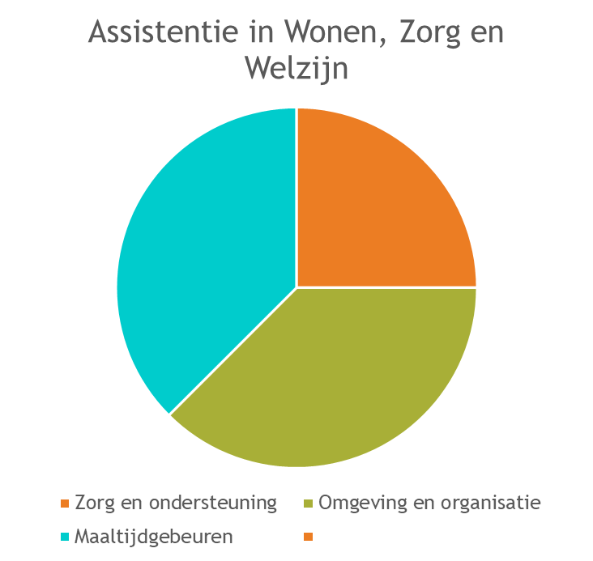

*Organisatiemodel 2: gedeeltelijke integratie*

Integratie van kwaliteitsvol handelen met doelen uit 3 van de bouwstenen via project, seminarie …

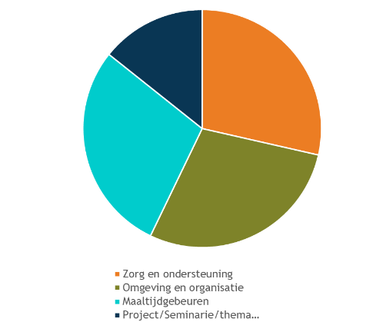

*Organisatiemodel 3: volledige integratie*

Alle leerplandoelen uit kwaliteitsvol handelen en de bouwstenen worden gerealiseerd via projecten en/of thema’s.

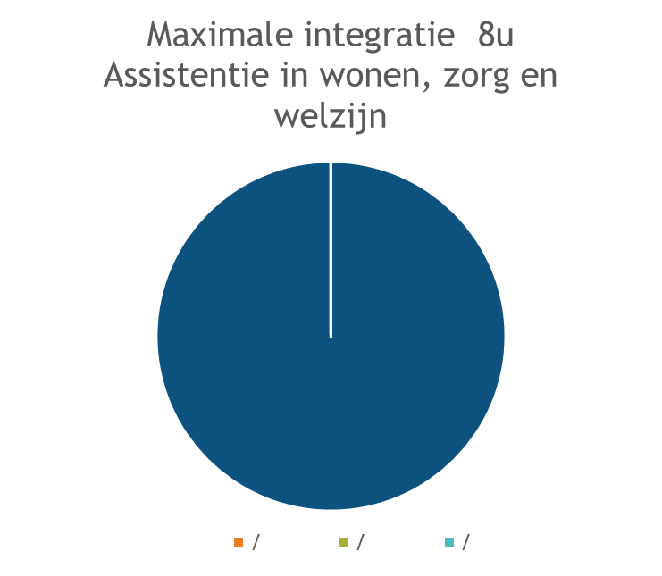

### Workshops of thema’s

Binnen seminarie, project, thematisch werken of een cluster/rubriek kan het zinvol zijn om in te zetten op workshops waarbij leerlingen kansen krijgen om specifieke leerinhouden of vaardigheden te verwerven of in te oefenen. Bv.

* Workshops waarbij wordt ingezet op de herhaling of verdieping van vaardigheden uit de 2de graad, bv. met betrekking tot maaltijdbereiding maar dan in specifieke contexten, communicatie … Dat biedt kansen om te differentiëren in functie van zij-instromers.
* Workshops rond EHBO, verplaatsingstechnieken, valpreventie, recreatieve sector …;
* Workshop rond professionele gedragscode;
* Workshops gezinszorg (gezien deze in stage vermoedelijk weinig aan bod zal kunnen komen), bv. bezoek, getuigenis, praktijkoefeningen rond het organiseren van huishoudelijke taken;
* …

Je kan het werken met workshops zowel integreren binnen de bestaande inhoudelijke rubrieken als binnen de uren die je voorziet voor thematisch of geïntegreerd werken.

Voorbeeld:

In de week van de valpreventie kan je een reeks lessen uitwerken waarin volgende leerplandoelen aan bod komen:

* LPD 9: veiligheid
* LPD 10: ergonomie
* LPD 17: gezondheidsbevordering
* LPD 21: evenwichtige maaltijden
* LPD 25: zorgen voor woon en leefomgeving  
  Eventueel kan je ook enkele inhouden betreffende EHBO aanbrengen.

Je kan een hele reeks activiteiten opzetten die de doelen invulling geven:

* Organiseer een infosessie rond valpreventie voor het team
* Nodig een schoenmaker/orthopedische schoenverkoper uit om veilige schoenen te kopen
* Doe een rolstoelwash (nakijken, kuisen, pimpen,.. van rolstoelen en rolators)
* Maak foto's voor jullie eigen fitometer
* Richt een 'foute' kamer in

Deze werkwijze komt los van de bouwstenen en de thematische aanpak laat toe om ook de doelen rond kwaliteit een plaats te geven.

### Praktijkoefeningen of skillslab vanuit casuïstiek

Het uitschrijven van casussen voor praktijkoefeningen biedt kansen om doelen vlotter te integreren. O.m. een gezinscontext vergt net de integratie van verschillende handelingen die vanuit efficiëntie zullen georganiseerd worden: je laat een wasmachine draaien zodat je na de boodschappen de trommel kan leegmaken en terwijl de soep pruttelt, kan klein verstelwerk aan bod komen.  
Je kan het werken met casussen bij praktijkoefeningen zowel integreren binnen de bestaande inhoudelijke rubrieken als binnen de uren die je voorziet voor thematisch of geïntegreerd werken.

## Situering van Assistentie in wonen, zorg en welzijn binnen het aanbod op de school en mogelijke implicaties voor leerplanrealisatie en opdrachtenverdeling

### Samenhang met Basiszorg en ondersteuning

Beide leerplannen realiseren de inhouden uit 2 dezelfde Beroepskwalificaties: Huishoudhulp in de zorg en Logistiek assistent in de zorg. Vanwege het grote gewicht van de indalende competenties in Basiszorg en ondersteuning zullen de doelen die leiden tot beide Beroepskwalificaties in die opleiding een beperktere onderwijstijd krijgen. Dat maakt samenzettingen minder evident. Binnen Assistentie in wonen, zorg en welzijn moet dan weer voldoende plaats gemaakt worden om ook het profiel van Medewerker kamerdienst voldoende ruimte te geven. Het volstaat niet om het grootste deel van die competenties, die heel gelijklopend kunnen zijn met de activiteiten in de zorgsector, globaal aan te bieden. De leerlingen ontmoeten in de recreatieve sector immers een ander type cliënt die o.m. een andere communicatieve aanpak vergt. Ook het toepassen van de competenties kan op een verschillende wijze verlopen vanwege de context.

### Overwegingen met betrekking tot infrastructuur

De keuze voor geïntegreerd werken rond het maaltijdgebeuren, zorg voor wasgoed, textiel en linnen en het werken rond zorg voor interieur vraagt ruime polyvalente lokalen. Het simuleren van zowel een gezinscontext als een kamer in een residentiële context is een meerwaarde om de competenties aan te leren.

## Samenstelling lerarenkorps

* TV/PV Huishoudkunde
* TV/PV Opvoedkunde
* TV/PV Verzorging

Het specifieke gedeelte van de studierichting Assistentie in wonen, zorg en welzijn kan helemaal gedragen worden door een Huishoudkundige, Verpleegkundige en een leraar met een achtergrond in de pedagogie. Mits zij voldoende aandacht hebben voor integratie van de onderdelen via bovengenoemde kanalen, kunnen zij de inhouden van het leerplan op een evenwichtige wijze verdelen.

# Concretisering lessentabel

Vanuit bovenstaande overwegingen zijn er verschillende scenario’s mogelijk. Je beschikt over 32 graaduren: 16 graaduren in het 5de jaar en 16 graaduren in het 6de jaar.

## Basistabel

|  |  |  |
| --- | --- | --- |
| **Onderdeel** | **5de jaar** | **6de jaar** |
| Zorg en ondersteuning | 2u | 2u |
| Maaltijdgebeuren | 3u | 3u |
| Omgeving en organisatie | 3u | 3u |
| Stage | 8u | 8u |

In deze tabel wordt uitgegaan van een gelijkwaardige verdeling van stage tussen het 5de en 6de jaar. Voor de doelstellingen die het kwaliteitsvol handelen moeten realiseren, wordt geen afzonderlijke onderwijstijd voorzien gezien deze op een geïntegreerde wijze in de andere rubrieken worden opgenomen.

## Scenario 1

Je kiest de basistabel als organisatiemodel. Binnen de rubrieken kan je kiezen voor het werken met workshops of thema’s al dan niet vanuit een keuze voor projectdagen.

## Scenario 2

Je kan ervoor kiezen om in het de jaar iets meer accent te leggen op de huishoudelijke en logistieke componenten en de Zorg en ondersteuning meer aan bod te laten komen in het zesde jaar.

|  |  |  |
| --- | --- | --- |
| **Onderdeel** | **5de jaar** | **6de jaar** |
| Zorg en ondersteuning | 1u | 3u |
| Maaltijdgebeuren | 4u | 2u |
| Omgeving en organisatie | 3u | 3u |
| Stage | 8u | 8u |

## Scenario 3

Indien de stage-organisatie het toelaat, kan je de stageverdeling tussen het 5de en het 6de als een groeigebeuren zien waardoor leerlingen meer inhouden in de school geoefend hebben en daardoor meer beslagen op stage komen. Zorg ervoor dat leerlingen die eventueel geheroriënteerd moeten worden al op stage zijn geweest in het vijfde jaar. De kennismaking met het werkveld is geen onbelangrijk element in het keuzeproces van die leerlingen.

|  |  |  |
| --- | --- | --- |
| **Onderdeel** | **5de jaar** | **6de jaar** |
| Zorg en ondersteuning | 2u | 2u |
| Maaltijdgebeuren | 4u | 2u |
| Omgeving en organisatie | 4u | 2u |
| Stage | 6u | 10u |